Anexo No. 2
CARTA DE COMPROMISO DE ACTIVIDADES

MARCO FIDEL OSTOS BUSTOS
Avenida 19 No. 131 A- 30 Apto 804 Torre 3
Bogotá D.C.
3138859813
ostos.cia@gmail.com
Diciembre 01 de 2024

DEFENSORÍA DEL PUEBLO

Estimada SANDRA CONSUELO NIETO BENAVIDES,

Por medio de la presente, yo, MARCO FIDEL OSTOS BUSTOS, identificado con cédula de ciudadanía, en mi calidad de contratista bajo el contrato número CD-DP-3855-2023 suscrito el día 02 de diciembre de 2023, me comprometo formalmente a llevar a cabo las actividades estipuladas en el contrato durante el periodo comprendido del 16 del mes de diciembre al 31 de diciembre del 2024.

Este compromiso incluye el desarrollo de las siguientes actividades y entregables:

- Descripción de Obligación 1: Prestación de servicios profesionales de abogado para la representación judicial y extrajudicial de los usuarios del servicio de defensoría pública; y la promoción, defensa, ejercicio y divulgación de los derechos humanos.
- Descripción de Obligación 2: Asistir a las audiencias que se programen en el transcurso del mes
- Descripción de Obligación 3: Asistir a las barras que la Dirección Nacional de Defensoría Pública programe
- Entregables: Entregar información a usuarios que lo requieran

De igual manera, me comprometo a cumplir con los plazos y la calidad establecidos en el contrato y atendiendo cualquier solicitud de información adicional o ajuste en los tiempos y metodología de entrega que se consideren necesarios.

Se firma a los 15 del mes de diciembre del 2024
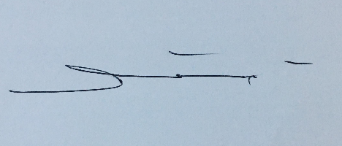
Atentamente,

MARCO FIDEL OSTOS BUSTOS
C.C. No. 19.461.400

Visto Bueno

Supervisor del contrato No CD-DP-3855 del 2023
Profesional Administrativo y de Gestión

Calle 55 # 10-32 · Sede Nacional · Bogotá, D.C.
PBX: (57) (601) 3144000 · Línea Nacional: 01 8000 914814
www.defensoria.gov.co
Plantilla vigente desde: 30/10/2023 11

